หน่วยการเรียนรู้ที่ ๕ ความแตกต่างที่ไม่แตกต่าง
แผนการจัดการเรียนรู้ที่ ๑๐ เรื่อง แก้ปัญหาความขัดแย้งด้วยสันติวิธี (๕)
ส ๑๒๒______หน้าที่พลเมือง ๒ กลุ่มสาระการเรียนรู้สังคมศึกษา ศาสนา และวัฒนธรรม

ชั้นประถมศึกษาปีที่ ๒ เวลา ๑ ชั่วโมง


ผลการเรียนรู้

] ยกตัวอย่างความขัดแย้งในโรงเรียน และเสนอวิธีการแก้ปัญหาโดยสันติวิธี (ข้อ ๙)
] ปฏิบัติตนเป็นผู้มีวินัยในตนเอง (ข้อ ๑๐)


สาระสำคัญ/ความคิดรวบยอด/หลักการ

โรงเรียนจะมีสิ่งของ อุปกรณ์ส่วนรวมที่ให้นักเรียนทุกคนใช้ร่วมกัน นักเรียนทุกคนจึงควร
ดูแลรักษาจัดเก็บ ทำความสะอาด และใช้อย่างประหยัด คุ้มค่า


สาระการเรียนรู้

- ความขัดแย้งในโรงเรียน และวิธีการแก้ปัญหาโดยสันติวิธี


สมรรถนะสำคัญของผู้เรียน
ฐาน

 ความสามารถในการคิด
- การคิดวิเคราะห์
- การคิดสังเคราะห์
- การคิดประเมินค่า
- การคิดอย่างมีวิจารณญาณ
- การคิดสร้างสรรค์
 ความสามารถในการแก้ปัญหา
 ความสามารถในการใช้ทักษะชีวิต


คุณลักษณะอันพึงประสงค์และค่านิยม
ฐาน

คุณลักษณะอันพึงประสงค์ | ค่านิยมหลักของคนไทย
- รักชาติ ศาสน์ กษัตริย์  - ซื่อสัตย์สุจริต  - มีวินัย  - ใฝ่เรียนรู้    - อยู่อย่างพอเพียง  - มุ่งมั่นในการทำงาน  - รักความเป็นไทย  - มีจิตสาธารณะ | - มีความรักชาติ ศาสนา พระมหากษัตริย์  - ซื่อสัตย์ เสียสละ อดทน  - กตัญญูต่อพ่อแม่ ผู้ปกครอง ครูบาอาจารย์  - ใฝ่หาความรู้ หมั่นศึกษาเล่าเรียน ทั้งทางตรง  และทางอ้อม  - รักษาวัฒนธรรมประเพณีไทยอันงดงาม  - มีศีลธรรม รักษาความสัตย์ หวังดีต่อผู้อื่น    เผื่อแผ่และแบ่งปัน  - เข้าใจ เรียนรู้การเป็นประชาธิปไตย อันมีพระมหากษัตริย์ทรงเป็นประมุข ที่ถูกต้อง  - มีระเบียบวินัย เคารพกฎหมาย ผู้น้อยรู้จัก  การเคารพผู้ใหญ่  - มีสติรู้ตัว รู้คิด รู้ทำ รู้ปฏิบัติ ตามพระราชดำรัสของพระบาทสมเด็จพระเจ้าอยู่หัว  - รู้จักดำรงตนอยู่โดยใช้หลักปรัชญาของเศรษฐกิจพอเพียง  - มีความเข้มแข็งทั้งร่างกายและจิตใจ ไม่ยอมแพ้ต่ออำนาจฝ่ายต่ำหรือกิเลส มีความละอาย  เกรงกลัวต่อบาปตามหลักของศาสนา  - คำนึงถึงผลประโยชน์ของส่วนรวมและของชาติมากกว่าผลประโยชน์ของตนเอง

ภาระงาน/ชิ้นงาน
ฐาน

- ชิ้นงานที่ ๑๑ เรื่อง สถานการณ์ความขัดแย้งภายในห้องเรียน

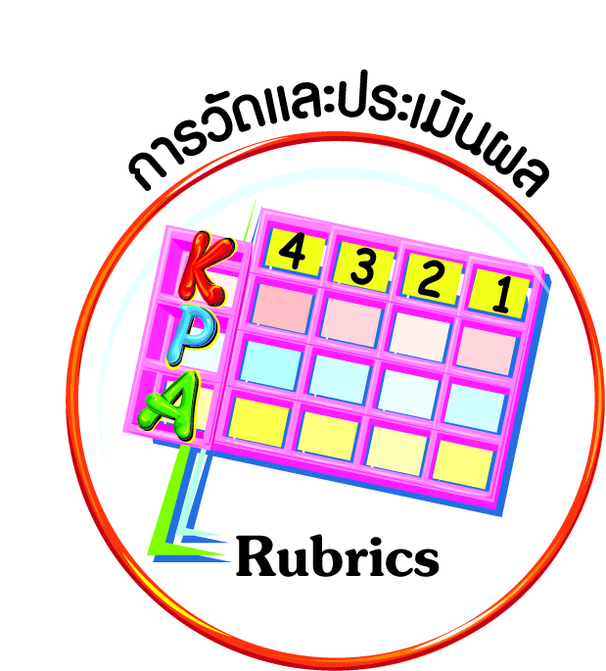
การวัดและประเมินผล
ฐาน

- แบบประเมินพฤติกรรมรายบุคคล
- การประเมินผลตามสภาพจริง (Rubrics)
- เกณฑ์การให้คะแนน (ระดับคะแนน-ระดับคุณภาพ)


การจัดกิจกรรมการเรียนรู้
ฐาน

๑. ครูนำนักเรียนเดินสำรวจสิ่งของที่เป็นของใช้ส่วนรวมของห้องเรียนและโรงเรียนตามสถานที่ต่าง ๆ
๒. ครูและนักเรียนสนทนาถึงปัญหาข้อขัดแย้งในการปฏิบัติหน้าที่และความรับผิดชอบ
และการใช้ของส่วนรวมของโรงเรียน วิธีหาแนวทางการแก้ปัญหาโดยสันติวิธี
๓. ครูแบ่งนักเรียนออกเป็นกลุ่ม กลุ่มละ ๓-๔ คน ให้นักเรียนร่วมกันวางแผนสาธิตการปฏิบัติหน้าที่และความรับผิดชอบ และสาธิตการใช้ของส่วนรวมอย่างถูกวิธี เพื่อเป็นการแก้ปัญหาโดยสันติวิธี โดยการจับสลากตามที่กำหนด
๔. ให้นักเรียนทำชิ้นงานที่ ๑๑ เรื่อง สถานการณ์ความขัดแย้งภายในห้องเรียน โดยให้นักเรียนยกตัวอย่างสถานการณ์ความขัดแย้งภายในห้องเรียนคนละ ๑ สถานการณ์ พร้อมเสนอวิธีการแก้ปัญหา
๕. นักเรียนแต่ละกลุ่มมานำเสนอหน้าชั้นเรียน ครูและเพื่อน ๆ กลุ่มอื่นร่วมกันประเมินผล และให้ข้อคิดเห็น ข้อเสนอแนะ

๖. ครูและนักเรียนสรุปความเข้าใจในความขัดแย้งในโรงเรียน และวิธีแก้ปัญหาโดยสันติวิธี
สรุป หน้าที่และความรับผิดชอบ เมื่อได้รับมอบหมายให้ปฏิบัติหน้าที่อย่างใดอย่างหนึ่ง
ทุกคนควรปฏิบัติหน้าที่ร่วมกันด้วยความสามัคคีและมีความรับผิดชอบ และร่วมมือกันแก้ปัญหาในการปฏิบัติหน้าที่ให้สำเร็จลุล่วงโดยสันติวิธี
โรงเรียนจะมีสิ่งของ อุปกรณ์ส่วนรวมให้นักเรียนทุกคนใช้ร่วมกัน นักเรียนทุกคนจึงควรดูแลรักษา จัดเก็บ ทำความสะอาด และใช้อย่างประหยัด คุ้มค่า
๗. ให้นักเรียนทำกิจกรรมสรุปความเข้าใจที่คงทนเรื่อง ความขัดแย้งในโรงเรียน และวิธีการแก้ปัญหาโดยสันติวิธี ดังนี้

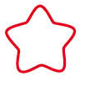
การลดปัญหาความขัดแย้งในโรงเรียน สามารถปฏิบัติได้โดยการไม่แสดงความคิดเห็นใด ๆ ทำงานหรือใช้ชีวิตภายในโรงเรียนคนเดียว ไม่ยุ่งกับใคร
การลดปัญหาความขัดแย้งในโรงเรียนด้วยการยอมรับฟังความคิดเห็นของผู้อื่น รู้จักมีสติ ยับยั้งอารมณ์ของตนเอง หันหน้าพูดคุยกัน จะทำให้ทุกคนอยู่ร่วมกันอย่างสงบสุข



การจัดบรรยากาศเชิงบวก
ฐาน

ให้นักเรียนมีโอกาสได้เห็นแบบอย่างที่ดี ได้เรียนรู้การประพฤติปฏิบัติที่ถูกต้องดีงาม ร่วมกันแสดงความคิด ความรู้สึก แลกเปลี่ยนประสบการณ์เพื่อขยายการเรียนรู้ สามารถศึกษาจากสื่อและแหล่งเรียนรู้ที่หลากหลาย ครูเป็นผู้แนะนำแนวทางที่ถูกต้อง

สื่อการเรียนรู้และแหล่งการเรียนรู้
ฐาน

๑. สิ่งของในห้องเรียนและโรงเรียน
๒. สถานที่ในห้องเรียนและโรงเรียน


ข้อเสนอแนะของผู้บริหารสถานศึกษา

______________________________________________________________________________
______________________________________________________________________________
______________________________________________________________________________
______________________________________________________________________________
______________________________________________________________________________
______________________________________________________________________________
______________________________________________________________________________
______________________________________________________________________________
______________________________________________________________________________
______________________________________________________________________________
______________________________________________________________________________
______________________________________________________________________________
______________________________________________________________________________
______________________________________________________________________________
______________________________________________________________________________
______________________________________________________________________________
______________________________________________________________________________
______________________________________________________________________________
______________________________________________________________________________
______________________________________________________________________________
______________________________________________________________________________
______________________________________________________________________________
______________________________________________________________________________
______________________________________________________________________________

ลงชื่อ_________________________ (ผู้บริหารสถานศึกษา)
(_________________________)
________/________/________

บันทึกหลังการสอน

ผลการจัดการเรียนการสอน
]
______________________________________________________________________________
______________________________________________________________________________
______________________________________________________________________________
______________________________________________________________________________
______________________________________________________________________________
______________________________________________________________________________

ปัญหา / อุปสรรค
]

______________________________________________________________________________
______________________________________________________________________________
______________________________________________________________________________
______________________________________________________________________________
______________________________________________________________________________
______________________________________________________________________________

แนวทางแก้ไข
]

______________________________________________________________________________
______________________________________________________________________________
______________________________________________________________________________
______________________________________________________________________________
______________________________________________________________________________
______________________________________________________________________________

ลงชื่อ_____________________________ (ผู้บันทึก)
(____________________________)
_________/__________/________

